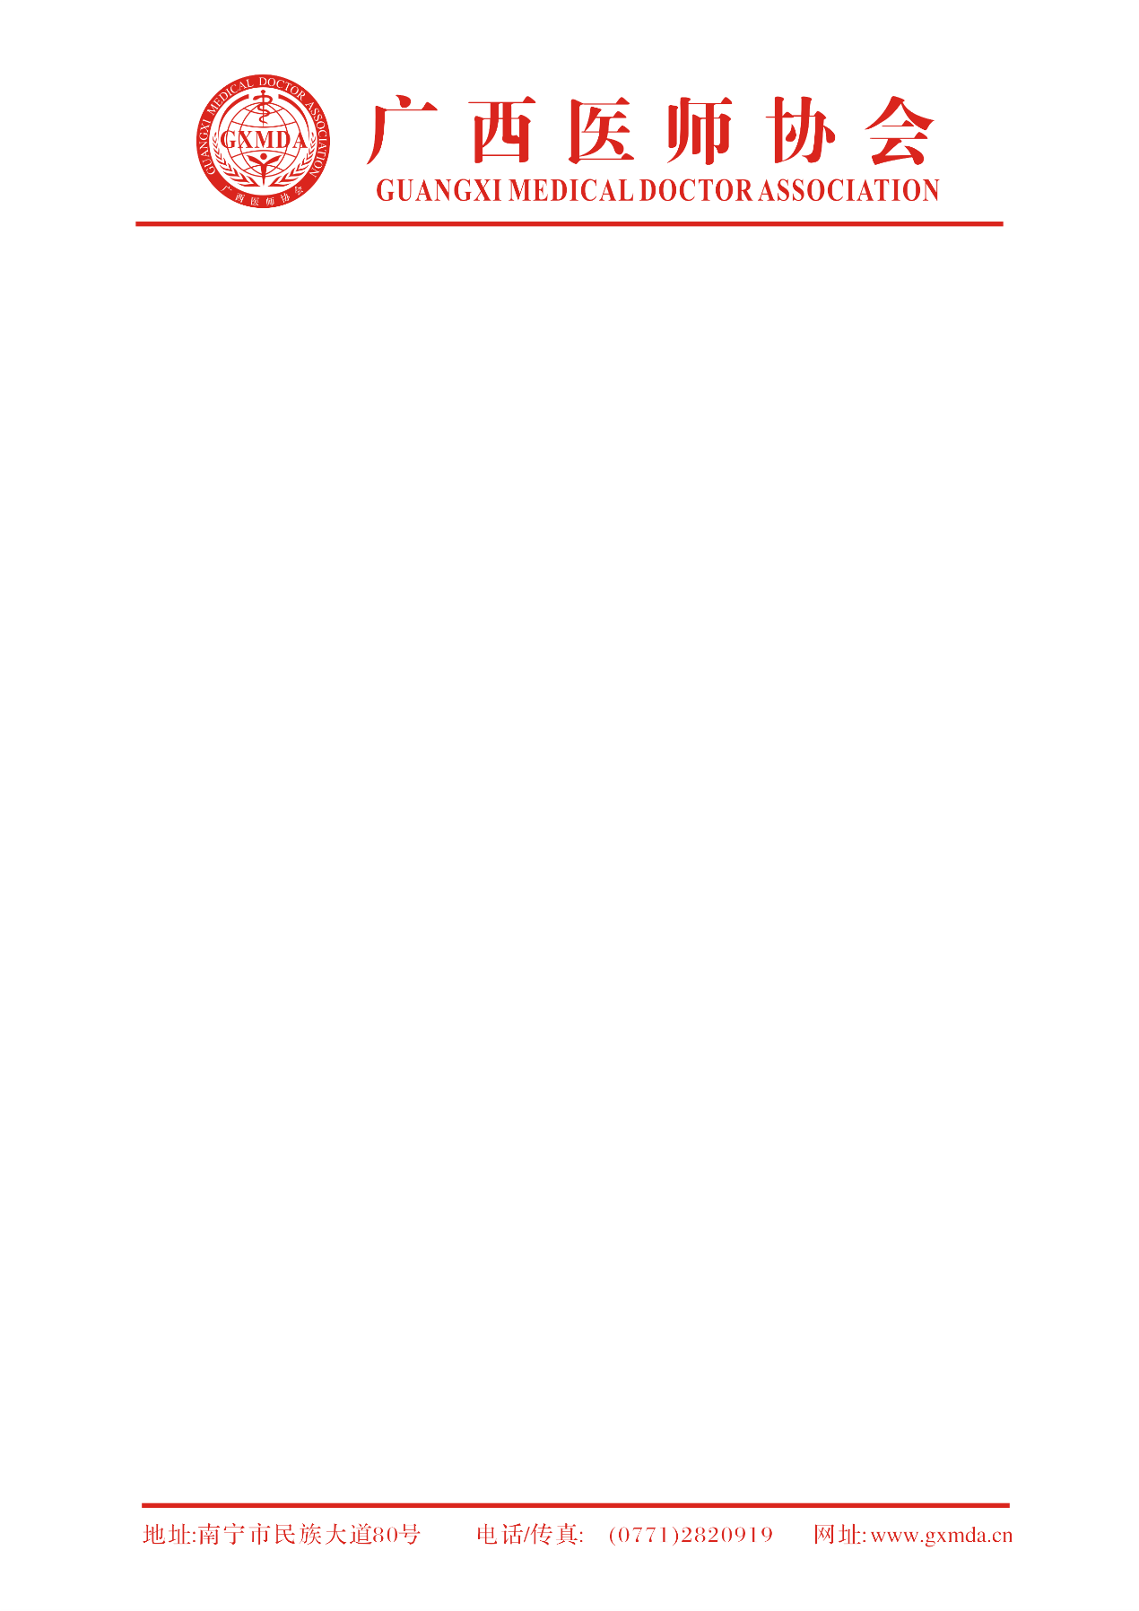
广西医师协会睡眠医学专业委员会
关于召开2018年世界睡眠日新闻发布会通知

2018年3月21日是第十八个“世界睡眠日”。设立“世界睡眠日”，旨在提醒公众关注睡眠健康，重视睡眠疾病，普及健康睡眠知识，预防相关慢性疾病。2018年3.21世界睡眠日的中国主题是“规律作息，健康睡眠”。广西医师协会睡眠医学专业委员会定于2018年3月19日下午举行新闻发布会，发布广西人群睡眠现状调查数据，由睡眠医学专家宣讲睡眠与健康的科普知识，并就睡眠与疾病等相关问题回答媒体及公众提问。届时欢迎关注睡眠与健康的相关媒体及公众、医护人员、医学生等参加。
广西医师协会睡眠医学专业委员会简介：广西医师协会睡眠医学专业委员会是广西医师协会的二级机构，成立于2017年11月，是旨在推动我区睡眠医学规范化发展，倡导公众健康睡眠的全区性、行业性、非营利性的合法组织；目前拥有分布于广西各地，涵盖呼吸内科、精神心理科、神经内科、耳鼻咽喉科、口腔科、妇儿科、重症医学科、康复医学科等多个学科的230多名委员，是广西睡眠医学临床及研究发展的中坚力量。

新闻发布会时间：2018年3月19日 14:30-15:00签到
15:00-16:00 开会
新闻发布会地点：南宁市桃源路6号
广西壮族自治区人民医院门诊综合楼8楼大学术厅
联系人：
广西医师协会睡眠医学专业委员会： 黄敏方 13877169898
广西医师协会：彭素娟 18677157064

附：2018年世界睡眠日新闻发布会日程

广西医师协会
2018年3月9日

